ИГРУШКИ СВОИМИ РУКАМИ

Игрушки своими руками – удивительно живые и теплые. Именно этим они отличаются от своих стандартных пластиковых собратьев, купленных в магазинах. Такую игрушку сразу хочется взять в руки, рассмотреть, обнять. Объяснение этому простое и понятное – их сделали с любовью, вложили в них частичку своей души. Делается такое снаряжение очень легко.
Нетрадиционное физкультурное оборудование своими руками изготовляется из подручных средств: бутылок, крышечек, веревок, упаковок от киндер сюрпризов и других вещей, которых можно найти в каждом доме. На изготовление уходит не так уж и много времени. Можно также подключить детей, чтобы они помогали. Им будет очень интересно. При создании изделий стоит попробовать подключить фантазию и придумать что-то свое. Здесь нет никаких ограничений. Но, конечно, можно воспользоваться и уже известными наработками в этой сфере
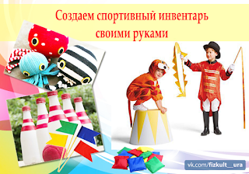
Наступили теплые деньки, самое время бегать по улицам и ловить ветерок! А для этого предлагаем сделать своими руками вертушку, которая отлично поднимет настроение вашему малышу!
Понадобится: лист плотной бумаги, простой карандаш с резинкой на конце, канцелярская кнопка, ножницы.
1. Вырезаем из листа бумаги квадрат. Бумагу лучше брать плотную, а чтобы было веселее - двухстороннюю. Затем делаем надрезы по образцу.
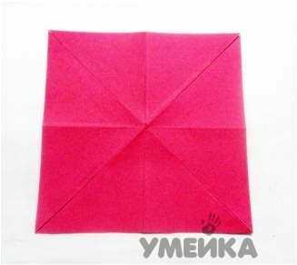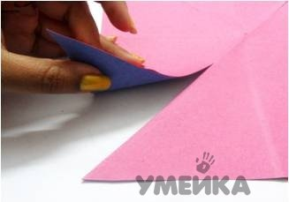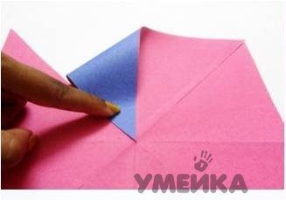
2. Загибаем углы к центру
3. Скрепляем углы с помощью канцелярской кнопки и вставляем ее острый край в резинку карандаша.Варианты креплений.
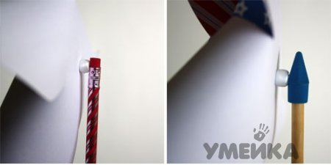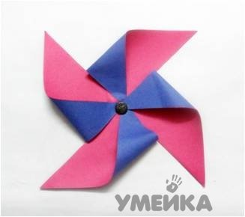
Вертушка - летняя игрушка готова!

СПОРТИВНОЕ ЛОТО
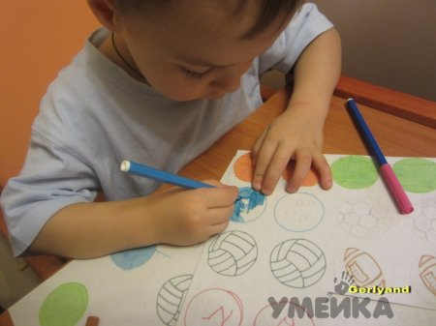
Кто из нас в детстве не любил играть в лото? Наверное, у многих в памяти сохранились воспоминания о зимних вечерах в кругу семьи, поглощенной игрой в лото. Идею оформления подсказал бросовый материал: уж очень крышечки напоминают по форме мячи. Поэтому играем, развиваемся и учим названия спортивных игр с использованием мяча.
Для поделки нам понадобилось: крышечки от пластиковых бутылок из-под йогурта (количество зависит от количества карточек для игроков), белый картон, фломастеры, ножницы, простой карандаш, двусторонний скотч.
На белом картоне обводим карандашом крышечки и рисуем всевозможные мячи. В нашем случае: футбольный, баскетбольный, теннисный, волейбольный, мяч для боулинга, мяч для регби, мяч для игры в сквош.
Родитель обводит контур мяча, а сыночек зарисовывает соответствующим цветом сердцевину. В процессе рисования можно вспоминить летние игры в футбол, баскетбол, рассказать о правилах неизвестных ему игр, таких как: сквош и регби. Затем позволить сыну вырезать мячи и с помощью скотча наклеить их на крышечки.
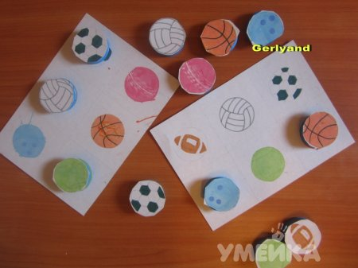
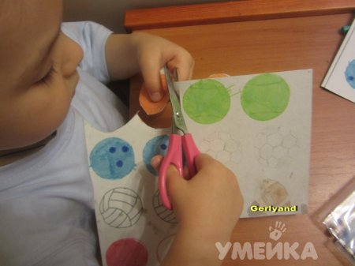

Делаем карточки для лото, заполняем их также мячами.
Всё, «Спортлото-2018» готово! Кладем крышечки в мешочек и играем в кругу семьи

«ЛОВУШКА» ИЗ ПЛАСТИКОВОЙ БУТЫЛКИ

Эта игрушка - отличный способ развить в ребенке координацию и ловкость! А главное, она является источником хорошего настроения!
Нам понадобится: бутылка, контейнер из-под киндер-сюрприза, нитка или шляпная резинка.
Отрезаем верхнюю часть от бутылки, обвязываем ее ниткой, другой конец которой закрепляем в контейнере.Чтоб стало красивее, бутылку обклеили наклейками и цветной бумагой.
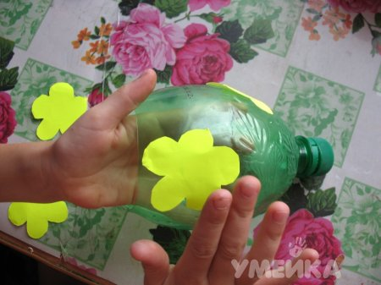
Для большего удовольствия в контейнер мы добавили бусинки, чтоб еще и звучала.
5 минут и все готово! Можно играть, попутно развивая координацию и ловкость!
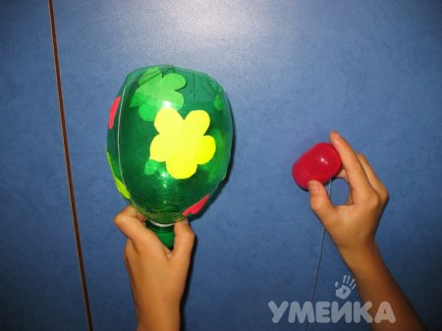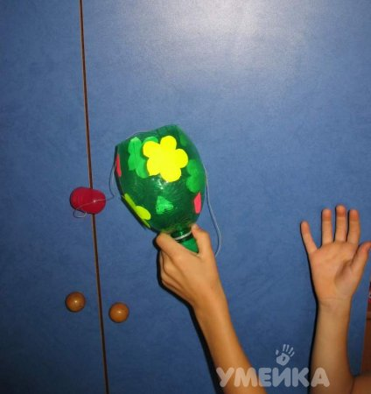

КУКЛА ИЗ НИТОК
Наверняка многие в детстве делали подобных куколок! Всё что нужно - это пара небольших клубочков ниток и совсем немного времени.
Берём нитки любого цвета(мы взяли белый), нарезаем их одной длины.
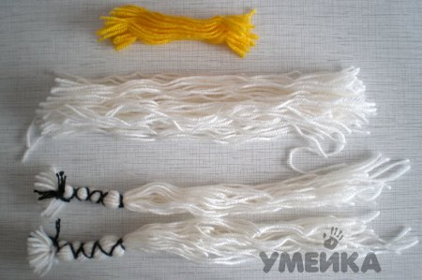
После этого делим их сначала на два одинаковых пучка, потом один пучок ещё на два (это будут ноги). Нитками контрастного цвета обматываем меньший пучок приблизительно на 1/4 длины, закрепляем нить. То же самое делаем со вторым.
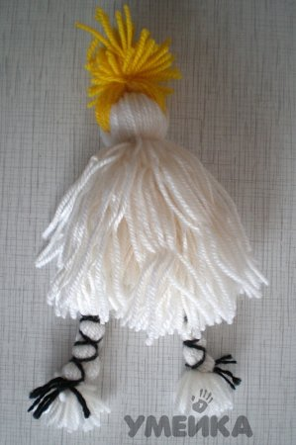
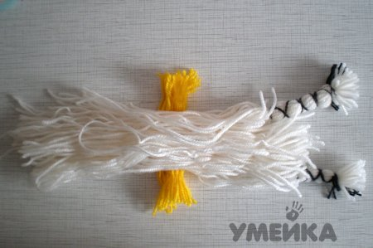
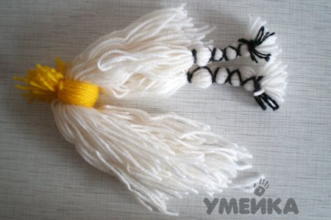
1 На "ноги" кладём оставшиеся нитки. 2. Нарезам нитки произвольной длины для волос .
3. Кладём их под белые нитки посередине, соединяем концы и перевязываем .
После этого делаем голову - складываем белые нитки пополам и перевязываем так, чтобы получился шарик.
Руки формируем из пучка ниток, обмотанных другой нитью и закреплённой на обеих концах.
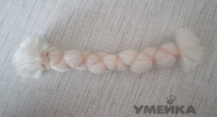
Руки вкладываем в середину пучка, под голову, и опять перевязываем ниткой так, чтобы получилось туловище.
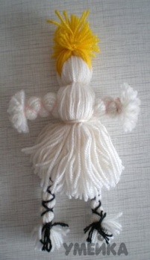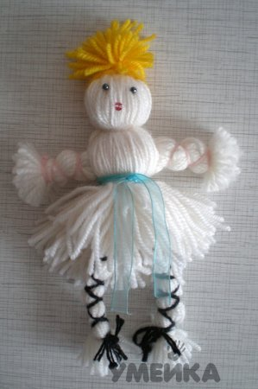
Подравниваем с обеих
сторон юбочку куклы,
пришиваем ротик и глазки
можно сделать ленточку-поясок.
Эту куклу мы сделали вдвоём с Ладой, а потом они вместе с соседской девочкой наделали сами целую армию подобных кукол: и мальчика, и русалочку , девочек с разными причёсками (например, с косичками) и т.д.

КУКОЛКА -ГЕРОИНЯ ИЗ СКАЗОК
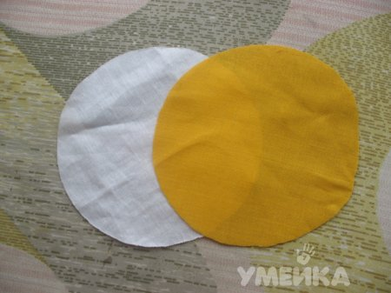
Вот наша новая героиня. Мы хотели сделать маленькую девочку, которая присутствует во многих сказках. Пусть будет Маша из сказки «Маша и медведь».
Нам понадобится: 2 кусочка ткани, наполнители.
Вырезаем большой кружок из ткани и по контуру протягиваем нитку. Наполняем нашу юбочку. Маша делала для братишки куколку, чтоб можно было пальчиками перебирать, поэтому мы наполнили фасолью.
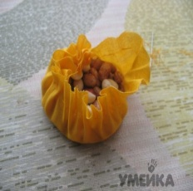
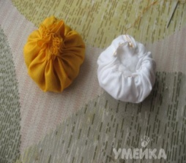Второй кружок (поменьше, для головы) наполнили ватой.
Аккуратно сшили обе части. Фломастером нарисовали глазки и ротик.
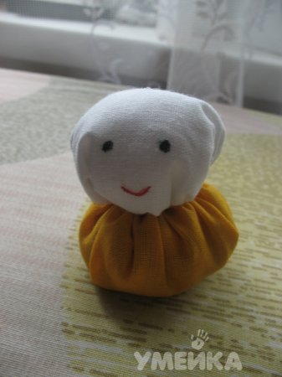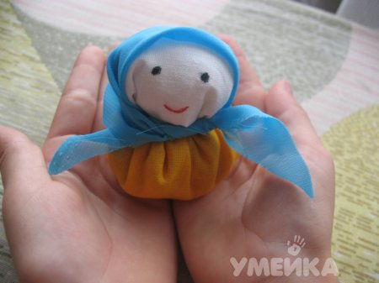
Чтоб было не видно отсутствие волос, просто повязали куколке платочек. Вот и все готова. Вот она, наша сказочная Маша.

ЧЕРЕПАШКА
